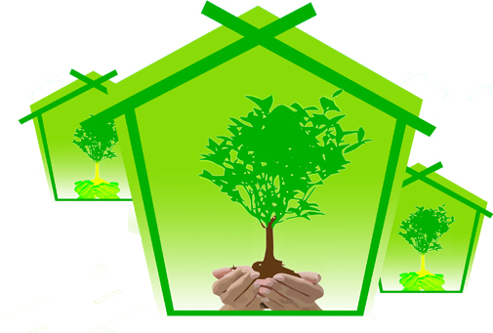
Международный конкурс семейных проектов
по изучению и охране деревьев в условиях города

Adopt the Tree! -
Возьмите дерево в свою семью!

«Ты навсегда в ответе за всех, кого приручил»
Антуан де Сент Экзюпери

Регистрационная форма участника конкурса
Adopt the Tree! - Возьмите дерево в свою семью!

Дата заполнения __________________________

- ФИО всех членов семейной команды с указанием:
- руководителя команды (предпочтительно ребенок, если он есть в семье);
- возраста и профессии взрослых участников команды;
- место учебы детей (если они есть в команде).
____________________________________________________________________________________________________________________________________________________________________________________________________________________________________________________________________________________________________________________________________________________________________________________________________________________________________________________________
- Краткое описание выбранного дерева - название и где оно растет____________________________________________________________________________________________________________________________________________________________________________________________________________________________________________________________________________________________________________________________________________________________________________________________________________________________________________________________________________________________________________
- Краткое описание причины, по которой Ваша семейная команда решила рассказать и заботиться именно об этом дереве ____________________________________________________________________________________________________________________________________________________________________________________________________________________________________________________________________________________________________________________________________________________________________________________________________________________________________________________________
- Название Вашего семейного проекта._______________________________________________________________________________________________________________________________________
- Контактная информация - местожительство участников (почтовый адрес, телефон, электронный адрес).
____________________________________________________________________________________________________________________________________________________________________________________________________________________________________________________________________________________________________________________________________________________________________________________________________________________________________________________________

Ниже жирной черты заполняется куратором проекта

Дата получения формы ______________________________________________________

Решение об участии в конкурсе _______________________________________________

№ Конкурсного проекта _____________________________________________________

Подпись куратора ________________________ ( _______________________________ )

